17.03.2020 UA1CEG/p поддерживаю «рандеву».
(Home made, 3 watts, Long Dipole, прохладно для этого времени, но неплохо, солнечная погода, -2 градуса и ветерок на высотке).

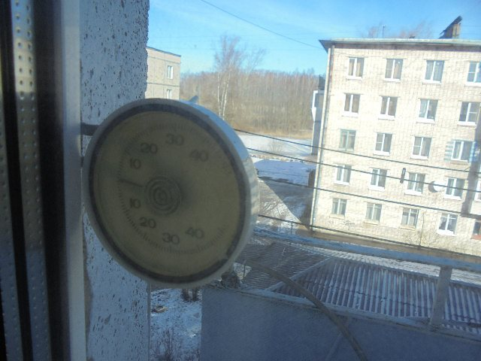

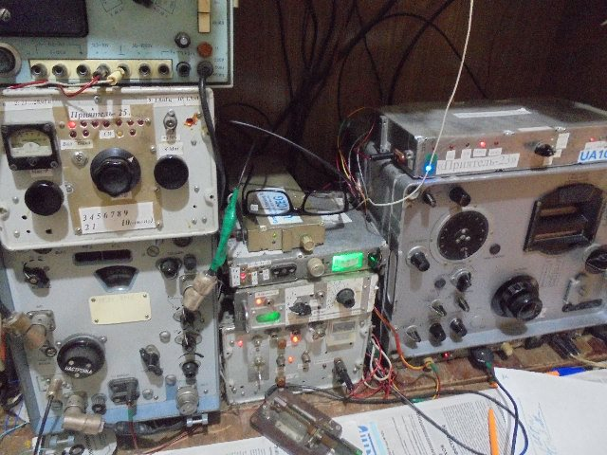

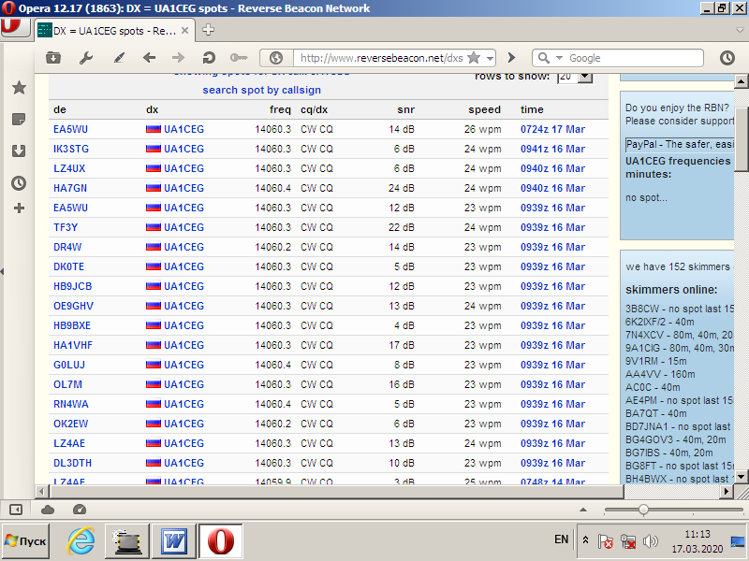

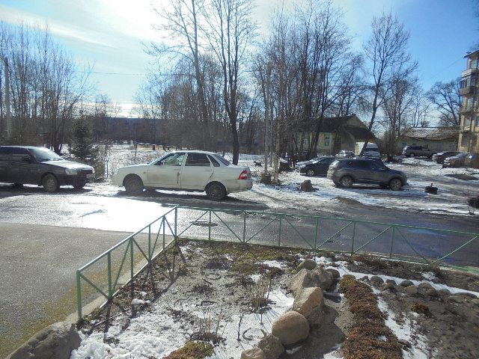

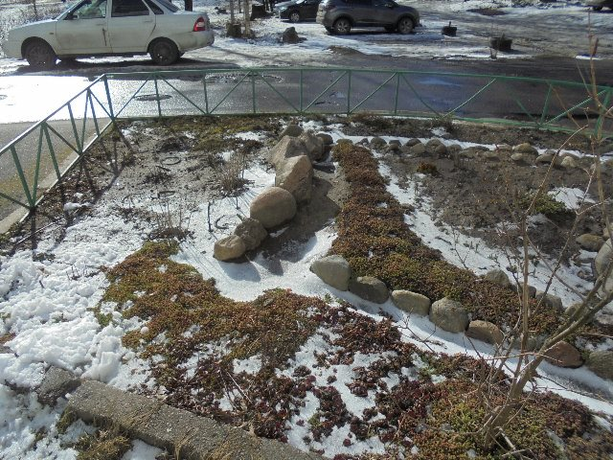

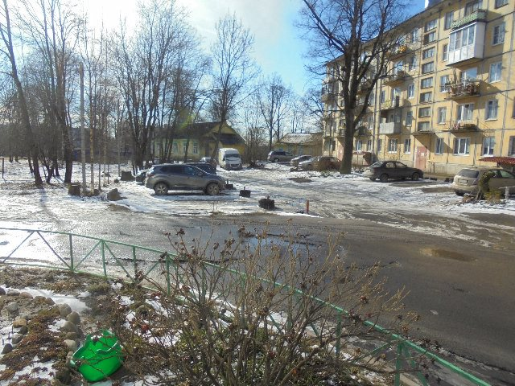

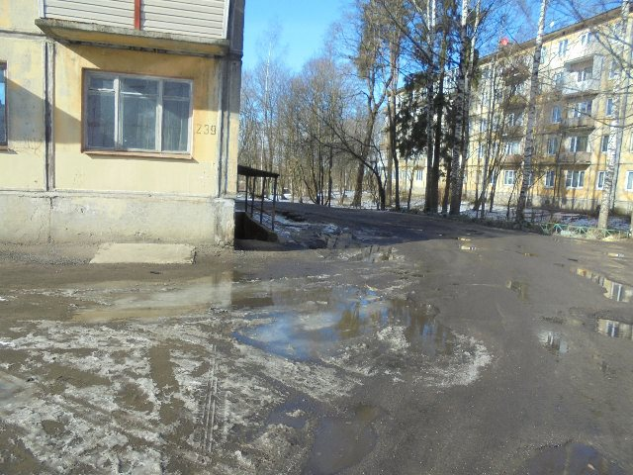

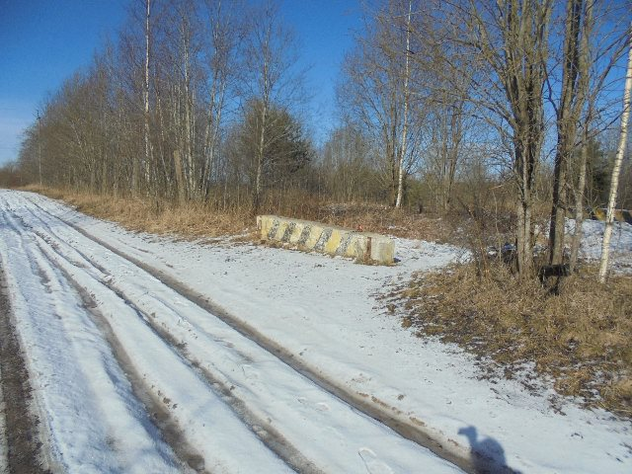

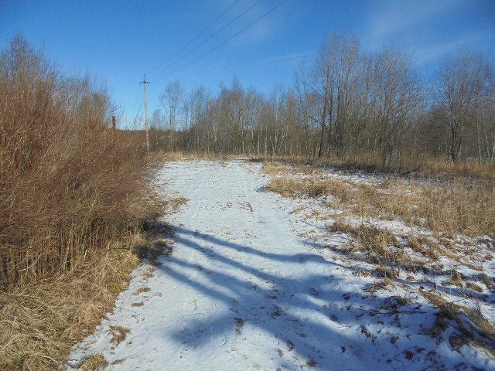

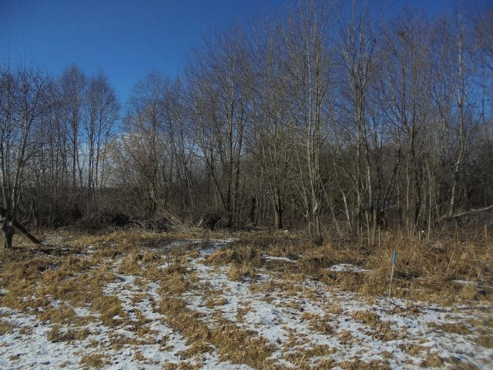

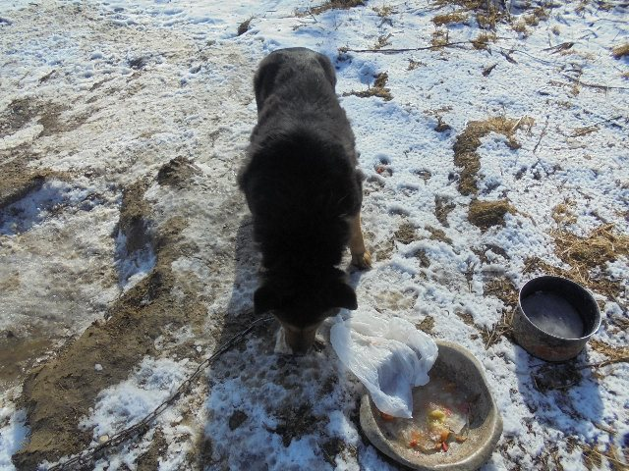
Угощаю знакомую собачку.

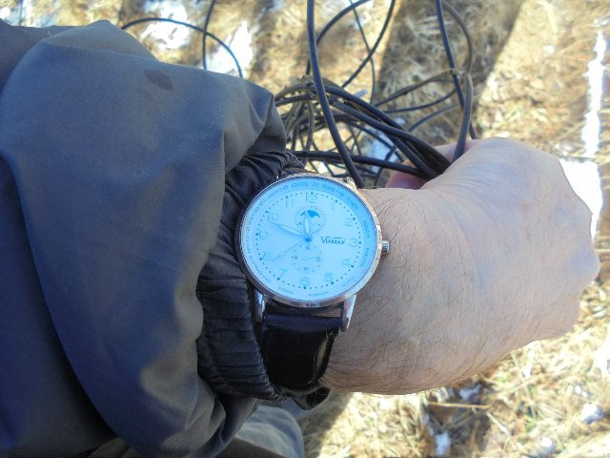

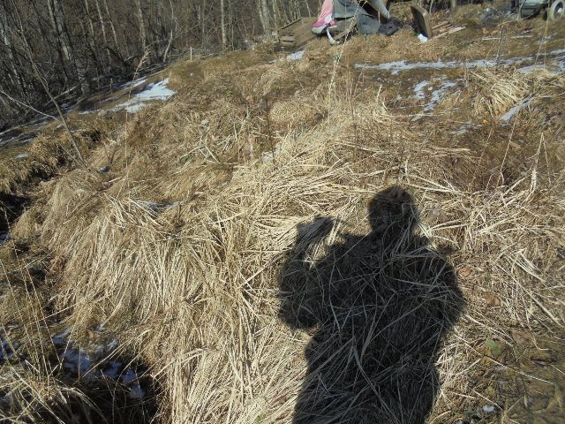

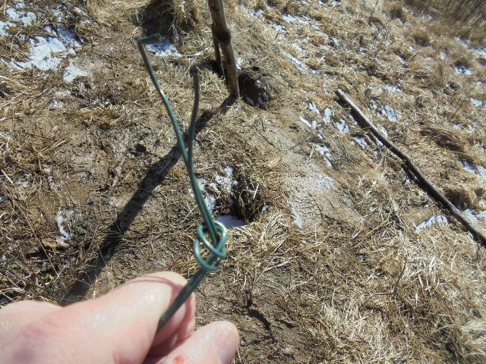

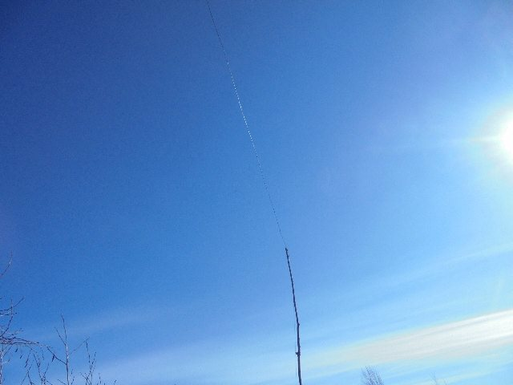

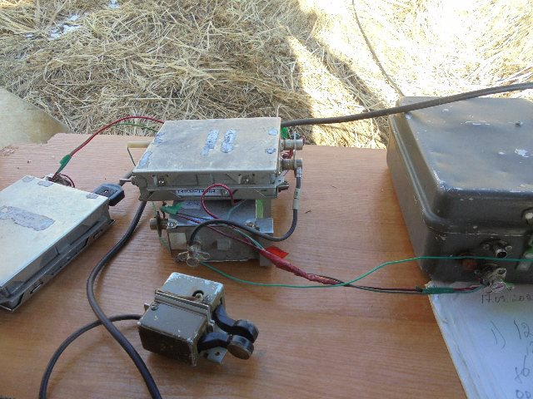

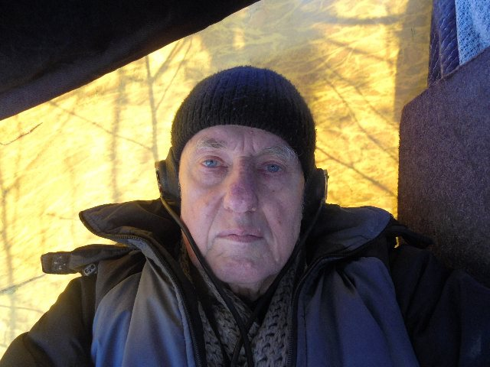

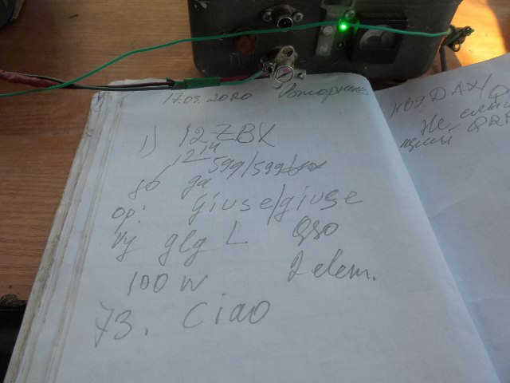
Встречались… но довольно давено.

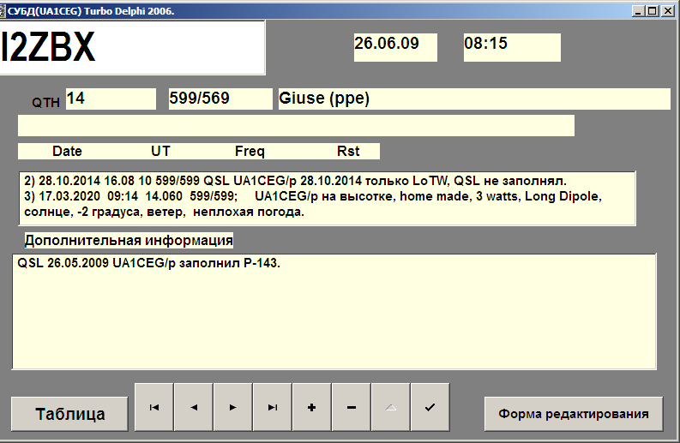
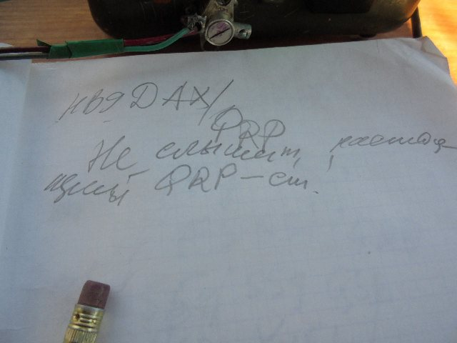

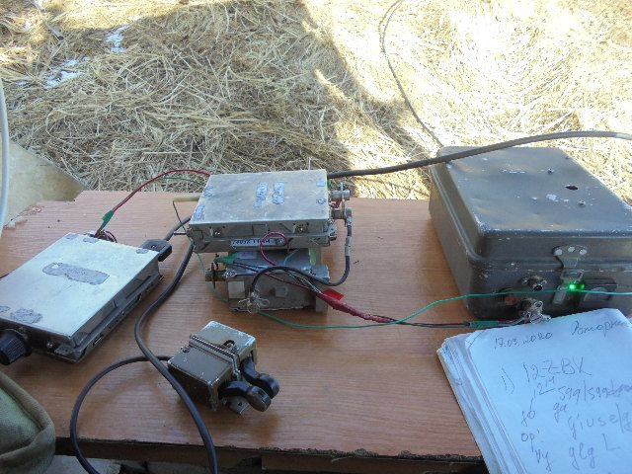

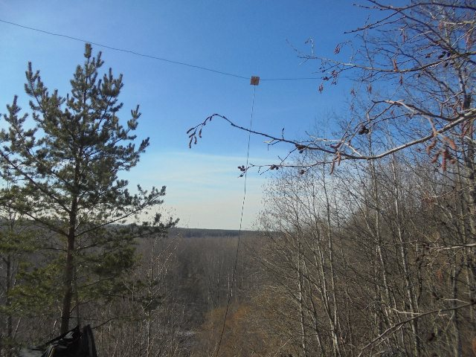

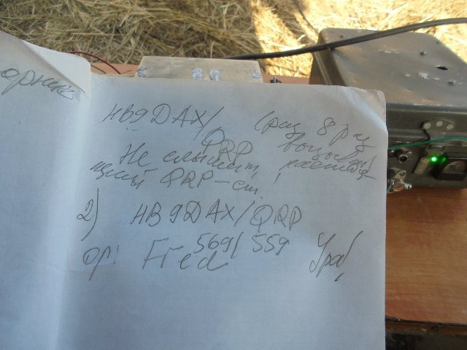

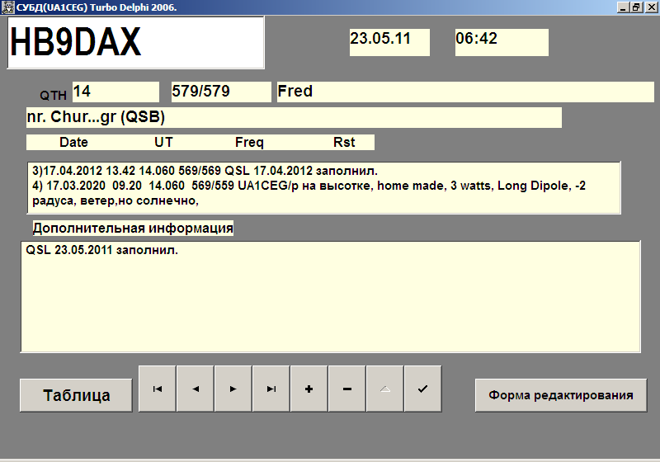

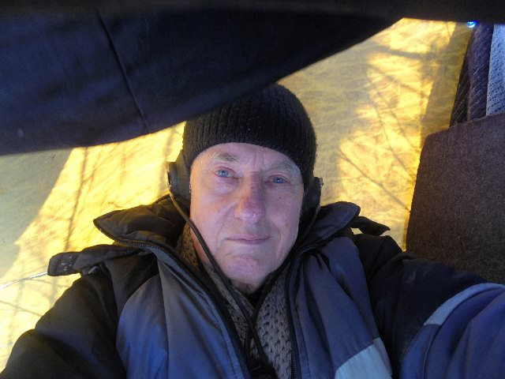

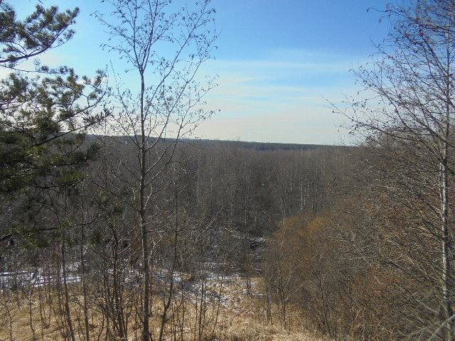
Вид с высотки.
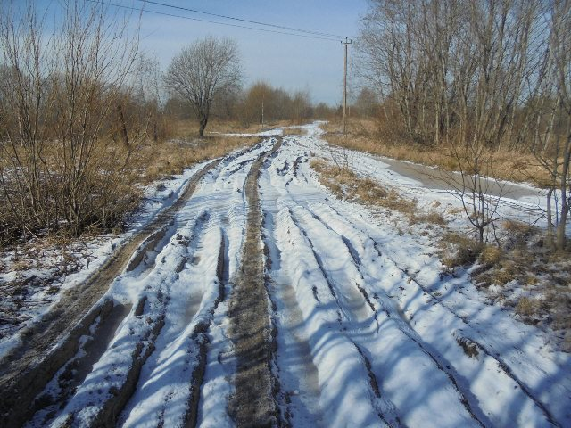

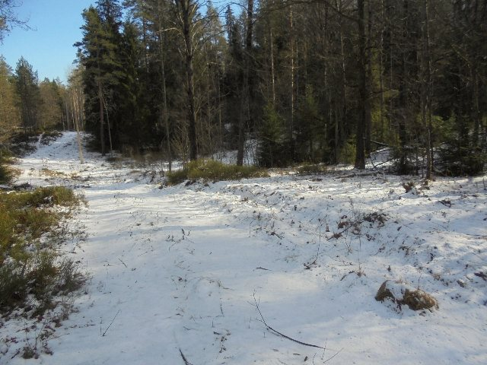

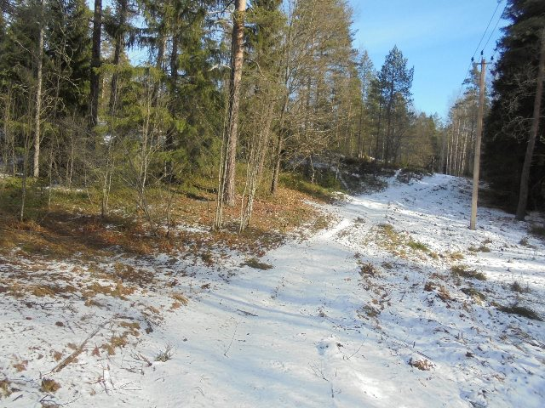

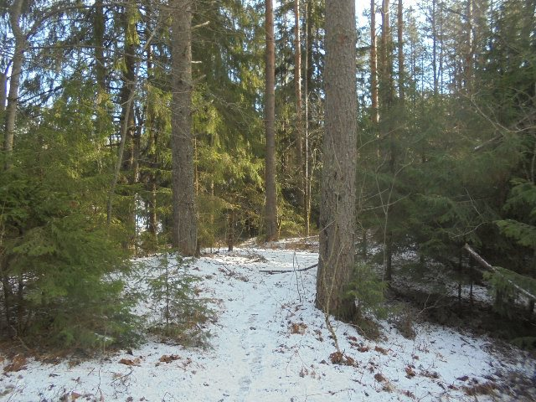

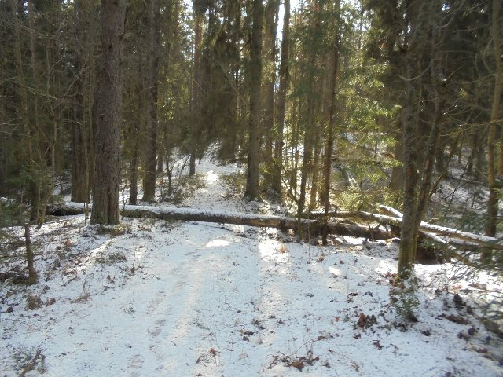

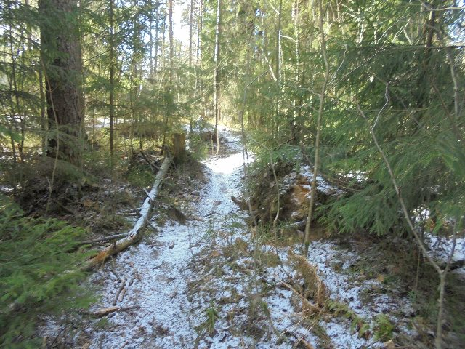

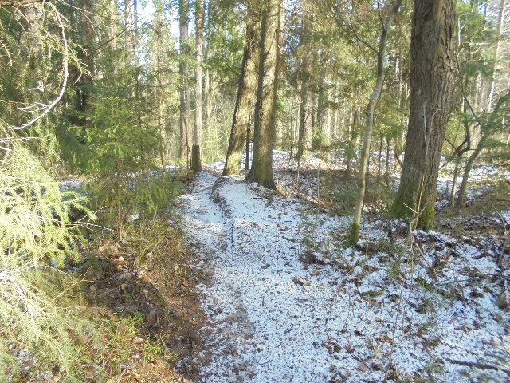

2 классных оператора провели QSO:

- I2ZBX;
- HB9DAX/QRP.

Честь и хвала коллегам.

==========================================================
Всем,ГД!
В обед удалось выбраться на берег Волги. Ветра почти не было, комфортно и спокойно(пока не пустили туристические теплоходы). Сначала была орбита АО-92, пытался дозваться ta1bx( Турции еще нет сработанной на САТах), но сидящие дома итальянцы не оставили шансов.
После орбиты расположился на скамейке с МагЛупкой и Дегеном. Некоторое время на 14060 никого не принимал, что-то ни прилетали сигналы. Затем услышал часть работы Юрия ua1ceg/p, буквально пол-минуты и все-только шумы. Через несколько минут хрд yu7ae. yu2tt принимал на 14044 и слышал его хорошо. ФТ-8 как обычно рвало динамик, был даже маяк rr9o, видимо максимальной мощей. надеюсь погода позволит чаще выбираться на Рандеву. 72!

Честь и хвала Виктору!
=============================================================

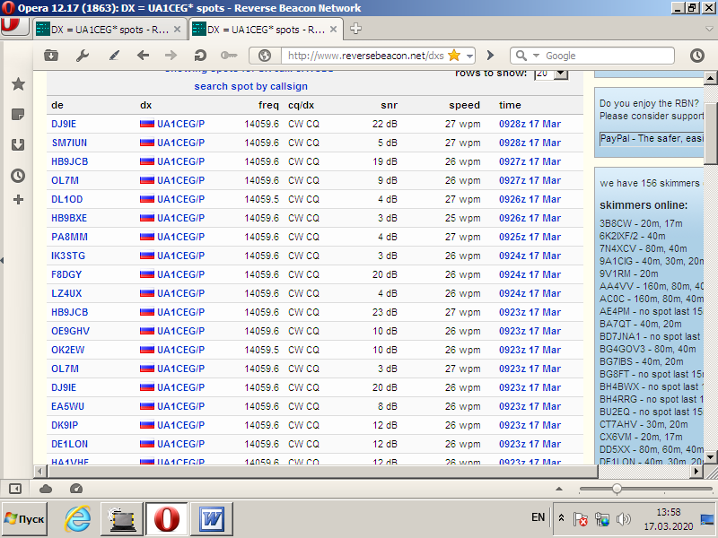

Дома посмотрел, прохождение могло быть лучше…
До встречи в эфире!

73! UA1CEG.

